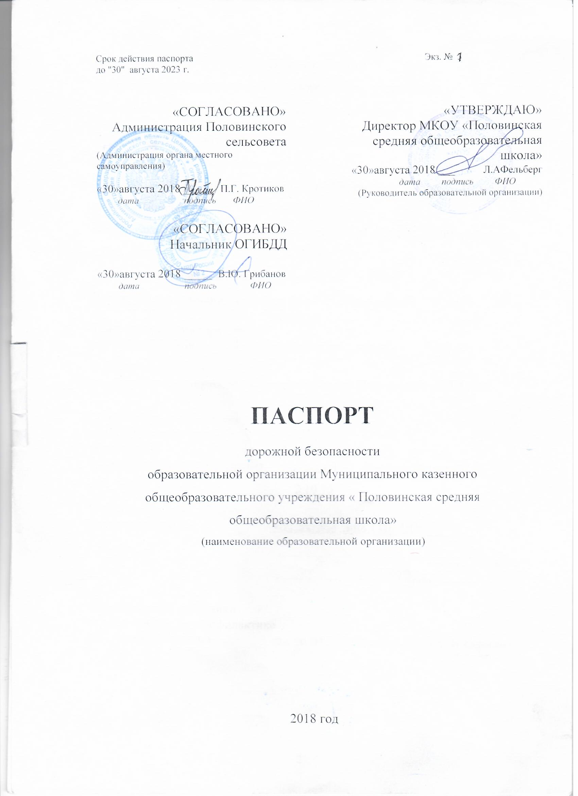

Общие сведения
Муниципального казенного общеобразовательного учреждения «Половинская средняя общеобразовательная школа»

Тип ОУ: Муниципального казенного общеобразовательного учреждения
Юридический адрес ОУ: 641162, Россия, Курганская область, Целинный район, с. Половинное, ул. Школьная, 26, Телефон: 2-81-16
Фактический адрес ОУ: 641162, Россия, Курганская область, Целинный район, с. Половинное, ул. Школьная, 26, Телефон: 2-81-16
Руководители ОУ:
Директор: Фельберг Людмила Анатольевна, телефон: 2-81-16

Заместитель директора
по учебной работе: Наумова Надежда Ивановна, телефон: 2-81-16
Заместитель директора
по воспитательной работе: Мехонцева Галина Николаевна,телефон:2-81-16

Ответственные работники
муниципального органа
образования Методист Скоробогатова Юлия Ивановна
(должность) (фамилия, имя, отчество)
2-18-93
(телефон)
Ответственные от
Госавтоинспекции инспектор по пропаганде БДД , тел. 8(35249) 2-13-65

Ответственные работники
за мероприятия по профилактике
детского травматизма Зам. по ВР Мехонцева Галина Николаевна
2 81 16
Руководитель или ответственный
работник дорожно-эксплуатационной
организации, осуществляющей
содержание УДС Власов Владимир Викторович 2-17-48 (фамилия, имя, отчество) (телефон)

Руководитель или ответственный
работник дорожно-эксплуатационной
организации, осуществляющей
содержание ТСОДД Власов Владимир Викторович 2-17-48
(фамилия, имя, отчество) (телефон)

Количество учащихся - 160
Наличие уголка по БДД - Имеется, рекреация (первый этаж)
Наличие класса по БДД - нет
Наличие автогородка (площадки) по БДД - нет

Наличие автобуса в ОУ - да
Владелец автобуса - Муниципального казенного общеобразовательного учреждения «Половинская средняя общеобразовательная школа»

Время занятий в ОУ:
1-ая смена: 9.00 – 15.00
2-ая смена: Нет
внеклассные занятия: 17:00 – 19:00

Телефоны оперативных служб:
МО МВД РФ «Целинный» 2-73-05 или 2-02
Половинский ФАП 2-81-24
Пожарная часть с. Половинное 2-81-80

Содержание
- План-схемы ОУ.
- район расположения ОУ, пути движения транспортных средств и детей (учеников, обучающихся);
- организация дорожного движения в непосредственной близости от образовательного учреждения с размещением соответствующих технических средств, маршруты движения детей и расположение парковочных мест;
- маршруты движения организованных групп детей от ОУ к стадиону, парку или к спортивно-оздоровительному комплексу;
- пути движения транспортных средств к местам разгрузки/погрузки и рекомендуемых безопасных путей передвижения детей по территории образовательного учреждения.

- Информация об обеспечении безопасности перевозок детей специальным транспортным средством (автобусом).
  - общие сведения;
  - маршрут движения автобуса до ОУ;
  - безопасное расположение остановки автобуса ОУ.

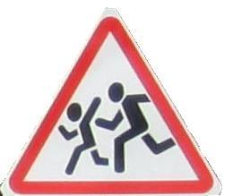
I. План-схема района расположения ОУ, пути движения транспортных средств и детей (учеников)

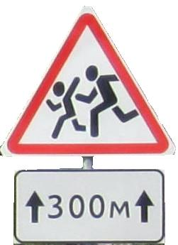
Детский сад

Ул. Советская
Ул. Больничная
Ул.

Т
О
М
И
Н
А
Администра-ция с/совета
Д.

Д.
Д.
Ул. Школьная

- опасный участок
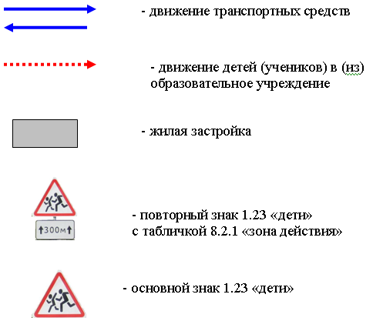
Д.

МКОУ "Половинская СОШ"

Схема организации дорожного движения в непосредственной близости от образовательного учреждения с размещением соответствующих технических средств, маршруты движения детей и расположение парковочных мест


Школа

Движение автобуса к месту посадки/высадки
Место посадки /высадки

Пути движения обучающихся к месту посадки/высадки посадки/высадки

II. Информация об обеспечении безопасности перевозок детей специальным транспортным средством (автобусом).

Общие сведения

Марка: FOPD TRANSIT ПАЗ 32053-70
Модель: автобусы специальные для перевозки детей
Государственный регистрационный знак: Р 364 МЕ 45.О 368 МВ 45
Соответствие конструкции требованиям, предъявляемым к школьным автобусам: соответствуют - ГОСТ Р51160 «Детские автобусы», имеются ремни безопасности, . Автобусы оборудованы системами диспетчерского контроля ГЛОНАСС.

1. Сведения о водителе автобуса

Фамилия, имя, отчество | Принят на работу | Стаж в кате-гории D | Дата пред- стоящего мед. осмотра | Период проведения стажировки | Повыше-ние ква- лификации | Допущен- ные нару- шения ПДД
- Шульженко  Валерий  Владимирович  - Шульженко Владимир  Валерьевич | 2008  2019 | 12  2 | 2020  2020 | –  – | июль  2020  июль  2020 | Нет  Нет

2. Организационно-техническое обеспечение

1) Лицо, ответственное, за обеспечение безопасности дорожного движения: Байдалов В.А. Приказ №___ от 31__.08.2020 г. Диплом о профессиональной переподготовке № 450400000076 от 15.05.2017

2) Организация проведения предрейсового и послерейсового медицинского осмотра водителя осуществляет Карлеутова Н.С.., медсестра Половинского ФАП
на основании договора действительного до 2020г.

3) Организация проведения предрейсового технического осмотра транспортного средства осуществляет Байдалов В.А.
на основании приказа № ___ от ___31_.08.2020г.
действительного до 01.09.2021г.

4) Дата очередного технического осмотра ноябрь 2020, май 2021г.

5) Место стоянки автобуса в нерабочее время: гараж
меры, исключающие несанкционированное использование: сторож

6) Проведение технического обслуживания и ремонт осуществляет ООО «ТК Продсервис на основании Договора б\н на техническое обслуживание и ремонт автотранспорта г.Шумиха от «23».09.2020г.

3. Сведения о владельце

Юридический адрес владельца: 641162, Россия, Курганская область, Целинный район, с. Половинное, ул. Школьная, 26, Телефон: 2-81-16
Фактический адрес владельца: 641162, Россия, Курганская область, Целинный район, с. Половинное, ул. Школьная, 26, Телефон: 2-81-16
Телефон ответственного лица : 2-81-16

4. Сведения об организациях, осуществляющих перевозку детей специальным транспортным средством (автобусом)
Муниципального казенного общеобразовательного учреждения «Половинская средняя общеобразовательная школа»

5. Сведения о ведении журнала инструктажа
Журнал инструктажа имеется

Маршрут движения автобуса ОУ

Схема 1

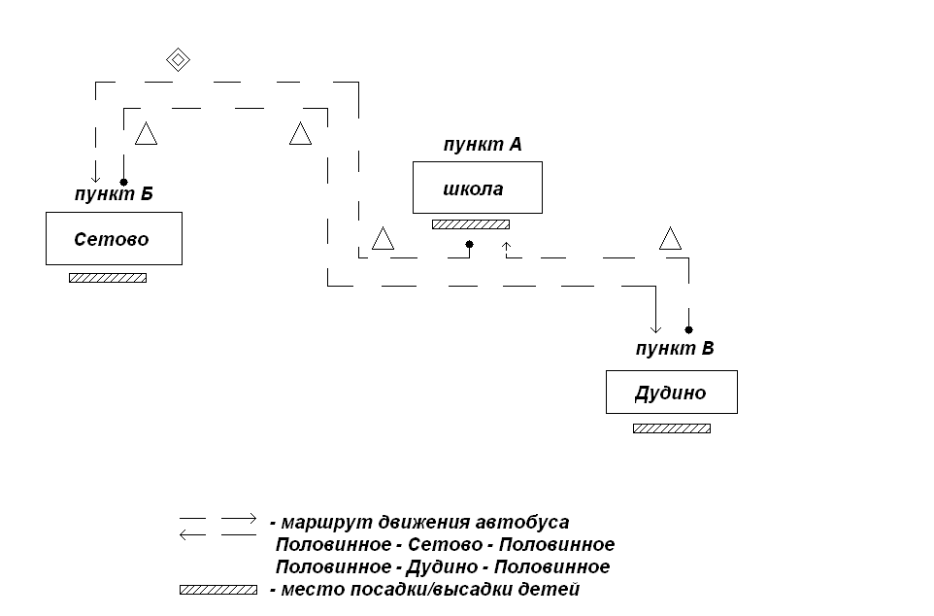

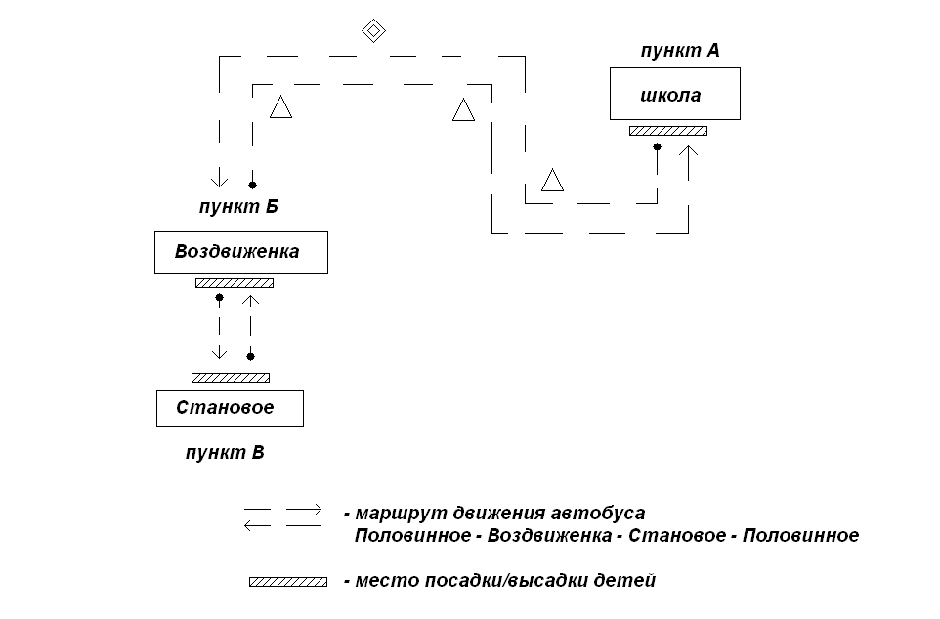

Безопасное расположение остановки автобуса у ОУ

МКОУ "Половинская СОШ"

Пути движения транспортных средств к местам разгрузки/погрузки и рекомендуемые пути передвижения детей по территории образовательного учреждения

Школа

- ограждение школы

- направление движения обучающихся на территории ОУ

- въезд / выезд грузовых транспортных средств

- движение грузовых транспортных средств по территории ОУ

- место разгрузки / погрузки

Уголок безопасного движения в школе

